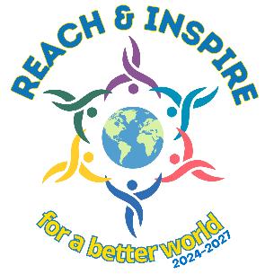

+

Falu Inner Wheel Club

Distrikt 233
Sverige K 70 Månadsbrev 6 2024–2025 Falu IWC

Välkomna 16 december till Bergalid på vår julfest
Vi får under minglet lyssna till Eva och hennes barnbarn Matteo som spelar för oss. Därefter äter vi ett litet julbord och umgås med varandra. Några kommer ge oss boktips inför julen och sedan önskar vi varandra en riktig God Jul.
Julen är högtid då vi samlas med både nära och kära, vi är många som kan fira men vet också att alla har det inte så. Därför föreslår styrelsen att vi i stället för julklappar på vår julfest skänker en slant till Falun för Falun. Falun för Falun hjälper medmänniskor i vår omgivning och det är något vi vill stödja. När du betalar in månadsavgiften lägger du till 50 kr och betalar 300 kr så skickar vi överskottet vidare till den organisationen.
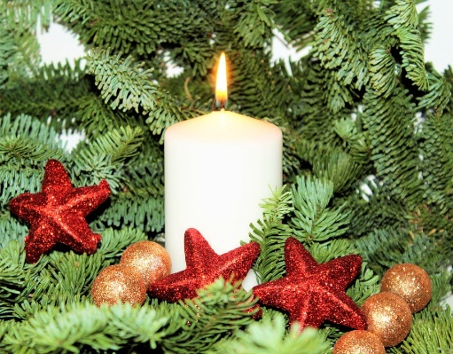

Plats: 16 december kl 18.00 på Bergalid, Ljungbergs väg 4.
Kostnad: 300 kr varav 50 kr går till hjälp för de som behöver i vår närhet. Du kan betala på plats eller i förväg med swish 1 235 339 700 (IW Falun) eller bankgiro 5723 – 9451.Om du inte har möjlighet att vara med på våra klubbmöten men vill stödja våra insamlingsprojekt så är du välkommen att göra det via swish eller bankgiro.
Anmälan: Anmälan senast torsdag 12 december via mail till Siv Carlsson sivcarlsson@live.com eller 073 142 37 85.
Bjud gärna med en gäst och kom ihåg din namnbricka.
Avanmälan: Vid sjukdom var vänlig meddela Siv senast söndag 15 dec.
Klubbärenden: IW-dagen 10 jan och lunchmötet 20 januari. Utlottning kommer att ske av Lars Lerins bok som skänktes av Eva Gille vid vårt 60-årsjubileum. Boken lottas ut bland våra medlemmar som finns på plats. Välkomna att delta i utlottningen.

På vårt förra möte kom glädjande för oss alla 28 medlemmar och sex gäster så totalt trettiotvå lyssnade till Lasse Westin. Hanne Hedin har skrivit ett trevligt referat som finns att läsa i bifogad fil.

- Lena Friman-Porelius höll ett intressant 3-min anförande om Hildur Ljungberg som var gift med Erik Johan Ljungberg och även hon kom att spela en stor roll i Falun.

- Lotteriet inbringade 2500 kr som går till IW-doktorn. 300 kr hade betalts in i förväg med önskan om att Narkotikasökhundarna skulle tilldelas pengarna.

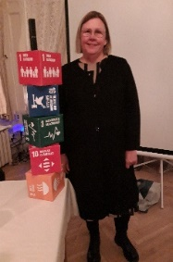
- Pernilla från Svenska kyrkan besökte oss och berättade om MARY som är ett projekt med inriktning på arbetsträning och praktik. Svenska kyrkan har stora möjligheter att stötta människor som länge stått utanför arbetsmarknaden. Därför har de skapat Marymetoden.

Nu ska de starta upp ett leksaksbibliotek i Stefansgården och har du möjlighet att skänka hela och fungerande leksaker är du välkommen att lämna det på Kristinegården.
__________________________________________________________________________________
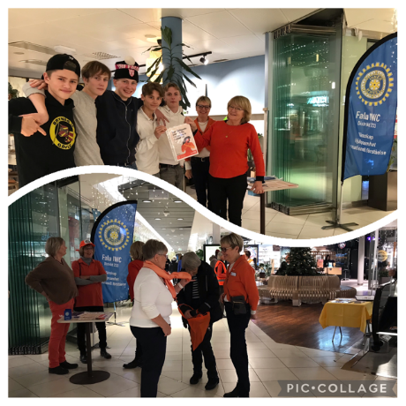
The Orange Day firades på Waynes Coffee måndagen 25 november och Falu IWC fanns på plats och lyfte mäns våld mot kvinnor och barn. Viktigt att uppmärksamma och prata om, många stannade till och det fanns tillfällen till många samtal.

________________________________________________________
Boka redan nu vårens mötestider: 10 jan IW dagen, 20 jan lunchmöte, 17 feb,17 mars, 7 april och 19 maj Intercitymöte.

En riktig God Jul till er alla från oss i styrelsen!
/Meta Tosteby sekr Falu IWC

